ПАМЯТКА НАСЕЛЕНИЮ

по правилам безопасного поведения на воде

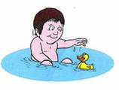
- следует избегать купания в одиночку, так как в
случае беды оказать помощь будет некому;
- после приема солнечной ванны нельзя бросаться в
воду сразу;
- купание можно начинать только после некоторого отдыха в тени или сделать обтирание холодной водой в области сердца;

- не заходи на глубокое место, если не умеешь плавать или плаваешь плохо;
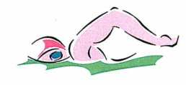
- не купайся в запрещенных местах, пользуйся пляжами и местами, специально отведенными для купания;
- не ныряй в незнакомых местах;
- не заплывай за буйки;
- нельзя выплывать на судовой ход и приближаться к судну;
- не устраивай в воде игр, связанных с захватами;
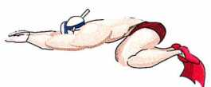
- нельзя плавать на надувных матрасах и камерах (если плохо плаваешь);

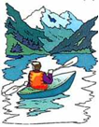
- не пытайся плавать на бревнах, досках,
самодельных плотах;
- Если ты решил покататься на лодке, выучи основные правила безопасного поведения, в этом случае необходимо уметь правильно управлять своими возможностями;
- очень опасно купаться и плавать в пьяном виде. «Пьяный в воде - наполовину утопленник» - говорит мудрая народная пословица.

ПАМЯТКА

населению по оказанию помощи людям, терпящим (потерпевшим) бедствие на воде

ПЕРВАЯ ПОМОЩЬ ПОСТРАДАВШЕМУ
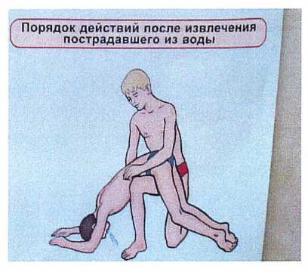
Вытащив на берег, осмотрите потерпевшего: рот и нос могут быть забиты тиной или песком, их надо немедленно очистить(пальцами, повернув голову человека на бок).Затем положите пострадавшего животом на свое колено (голову свесить лицом вниз) и сильно нажав, выплесните воду из желудка и дыхательных путей и начните делать искусственное дыхание.

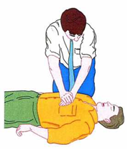
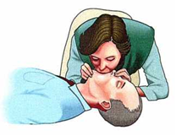
Если у пострадавшего не бьется сердце, искусственное дыхание надо сочетать с непрямым массажем сердца. Хорошо, если помощь оказывают двое. Тогда один делает искусственное дыхание, другой затем - массаж сердца. Не останавливайте меры по реанимации до прибытия «скорой помощи»: благодаря вашим действиям организм еще может жить.

ПАМЯТКА НАСЕЛЕНИЮ

Как вести себя при солнечном и тепловом ударе
Солнечный и тепловой удары- это состояния, возникающие в результате перегрева организма.
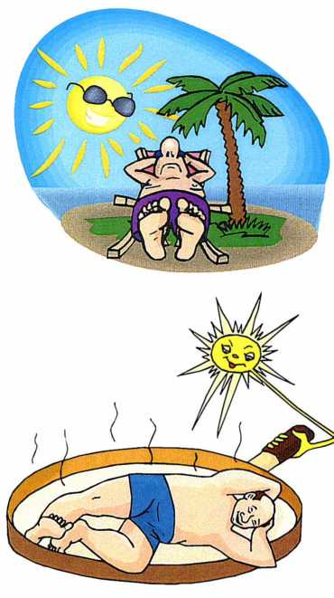
Солнечный удар наступает при перегревании прямыми солнечными лучами, особенно головы. Первые признаки — вялость, разбитость, тошнота, головная боль, головокружение. В дальнейшем повышается температура тела (до 38-40°С), появляется рвота, возможны обморок, судороги.

Тепловой удар чаще всего происходит в жаркую безветренную погоду. Особенно ему подвержены лица, плохо переносящие жару или занятые тяжелой физической работой. Возникновению теплового удара способствует темная одежда, плохо отражающая солнечные лучи, или одежда, не пропускающая воздух и задерживающая испарения тела. Тепловой удар может произойти и в закрытом помещении при высокой температуре и высокой влажности воздуха.

Первая помощь
При признаках теплового или солнечного удара вызовите врача. До прибытия врача пострадавшего уложите в тени или прохладном
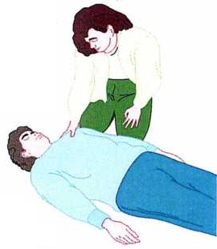
помещении, снимите стесняющую одежду. К голове, боковым
поверхностям шеи, подмышечным и паховым областям
приложите емкость со льдом (водой), укутайте пострадавшего
мокрой простыней, дайте обильное питье (подсоленную
холодную воду, холодный чай, кофе). Для возбуждения
дыхания пострадавшего похлопайте по лицу полотенцем
(платком), смоченным в холодной воде, дайте вдохнуть
нашатырный спирт, кислород, разотрите тело. До прибытия врача
дайте чайную ложку кордиамина, 1-2 ампулы 10% раствора кофеина (внутрь). Если дыхание затруднено или прекратилось, сделайте искусственное дыхание.

